第四部分 电磁感应
专题4.11 电磁感应中的能量问题（基础篇）
一．选择题
1. (多选)如图所示，竖直放置的“”形光滑导轨宽为L，矩形匀强磁场Ⅰ、Ⅱ的高和间距均为d，磁感应强度为B.质量为m的水平金属杆由静止释放，进入磁场Ⅰ和Ⅱ时的速度相等.金属杆在导轨间的电阻为R，与导轨接触良好，其余电阻不计，重力加速度为g.金属杆( )
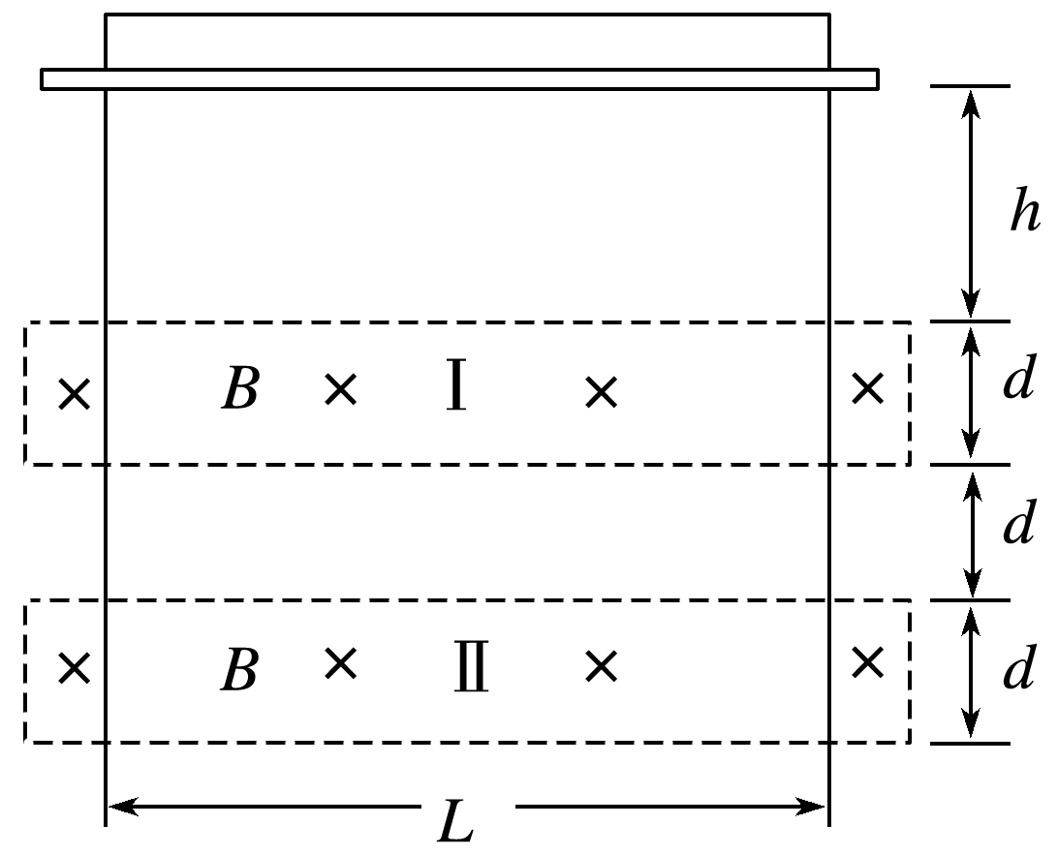
A.刚进入磁场Ⅰ时加速度方向竖直向下 B.穿过磁场Ⅰ的时间大于在两磁场之间的运动时间
C.穿过两磁场产生的总热量为4mgd D.释放时距磁场Ⅰ上边界的高度h可能小于
【参考答案】 BC
【名师解析】 穿过磁场Ⅰ后，金属杆在磁场之间做加速运动，在磁场Ⅱ上边缘速度大于从磁场Ⅰ出来时的速度，即进入磁场Ⅰ时的速度等于进入磁场Ⅱ时的速度，大于从磁场Ⅰ出来时的速度，金属棒在磁场Ⅰ中做减速运动，加速度方向向上，A错误；金属棒在磁场Ⅰ中做减速运动，由牛顿第二定律知BIL－mg＝－mg＝ma，a随着减速过程逐渐变小，即在前一段做加速度减小的减速运动，在磁场之间做加速度为g的匀加速直线运动，两个过程位移大小相等，由v－t图象(可能图象如图所示)可以看出前一段用时多于后一段用时，B正确；
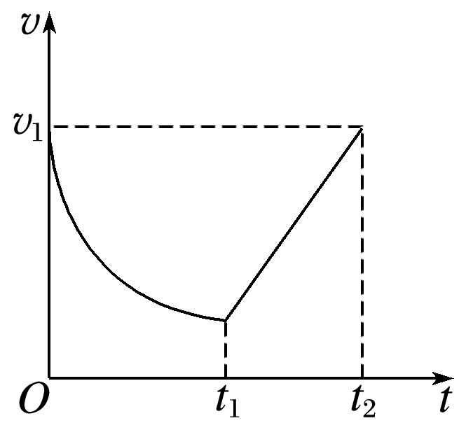
由于进入两磁场时速度相等，由动能定理知，
W_{安1}－mg·2d＝0，
W_{安1}＝2mgd.
即通过磁场Ⅰ产生的热量为2mgd，故穿过两磁场产生的总热量为4mgd，C正确；
设刚进入磁场Ⅰ时速度为v，则由机械能守恒定律知mgh＝mv²，①
进入磁场时BIL－mg＝－mg＝ma，
解得v＝，②
由①②式得h＝>，D错误.
2．如图所示，光滑斜面的倾角为θ，斜面上放置一矩形导体线框abcd，ab边的边长为l₁，bc边的边长为l₂，线框的质量为m，电阻为R，线框通过绝缘细线绕过光滑的定滑轮与一重物相连，重物质量为M．斜面上ef线(ef平行底边)的右方有垂直斜面向上的匀强磁场，磁感应强度为B，如果线框从静止开始运动，进入磁场的最初一段时间是做匀速运动的，且线框的ab边始终平行于底边，则下列说法正确的是( )
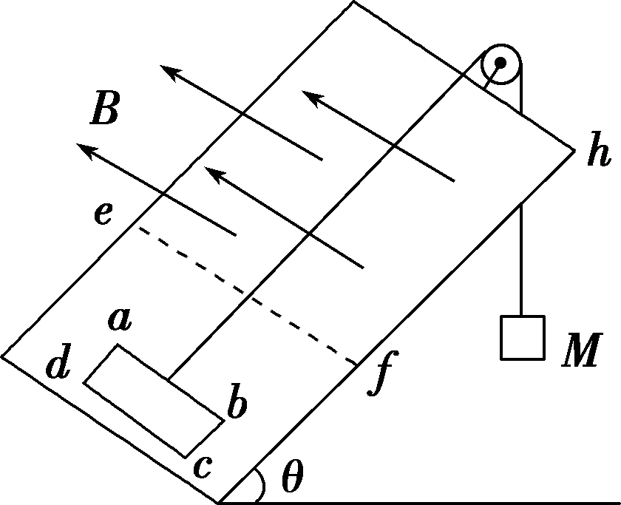
A．线框进入磁场前运动的加速度为
B．线框进入磁场时匀速运动的速度为
C．线框做匀速运动的总时间为
D．该匀速运动过程中产生的焦耳热为(Mg－mgsin θ)l₂
【参考答案】D
【名师解析】由牛顿第二定律得，Mg－mgsin θ＝(M＋m)a，解得线框进入磁场前运动的加速度为，A错误；由平衡条件，Mg－mgsin θ－F_{安}＝0，F_{安}＝BIl₁，I＝，E＝Bl₁v，联立解得线框进入磁场时匀速运动的速度为v＝，B错误；线框做匀速运动的总时间为t＝＝，C错误；由能量守恒定律，该匀速运动过程中产生的焦耳热等于系统重力势能的减小量，为(Mg－mgsin θ)l₂，D正确．
3．两根足够长的光滑导轨竖直放置，间距为L，顶端接阻值为R的电阻．质量为m、电阻为r的金属棒在距磁场上边界某处由静止释放，金属棒和导轨接触良好，导轨所在平面与磁感应强度大小为B，方向垂直纸面向里的匀强磁场垂直，如图所示，不计导轨的电阻，重力加速度为g，则下列说法错误的是( )
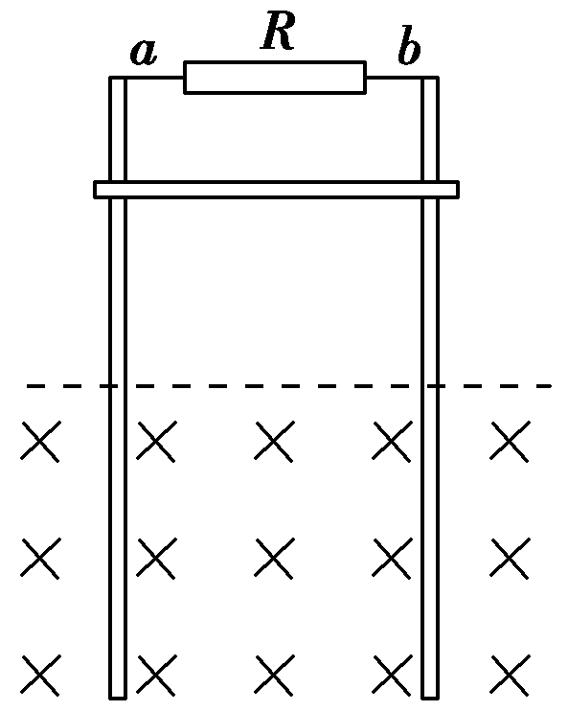
A．金属棒在磁场中运动时，流过电阻R的电流方向为b→a
B．金属棒的速度为v时，金属棒所受的安培力大小为
C．金属棒的最大速度为
D．金属棒以稳定的速度下滑时，电阻R的热功率为R
【参考答案】C
【名师解析】金属棒在磁场中向下运动时，由楞次定律知，流过电阻R的电流方向为b→a，选项A正确；金属棒的速度为v时，金属棒中感应电动势E＝BLv，感应电流I＝，所受的安培力大小为F＝BIL＝，选项B正确；当安培力F＝mg时，金属棒下滑速度最大，金属棒的最大速度为v＝，选项C错误；金属棒以稳定的速度下滑时，电阻R和r的总热功率为P＝mgv＝(R＋r)，电阻R的热功率为R，选项D正确．
4．（2016河南开封一模）如右图所示，足够长的光滑导轨倾斜放置，导轨宽度为L，其下端与电阻R连接；导体棒ab电阻为r，导轨和导线电阻不计，匀强磁场竖直向上。若导体棒ab以一定初速度v下滑，则关于ab棒下列说法中正确的为 ( )
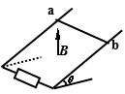
A．所受安培力方向水平向右 B．可能以速度v匀速下滑
C．刚下滑的瞬间ab棒产生的电动势为BLv D．减少的重力势能等于电阻R上产生的内能
【参考答案】AB
【考点】本题考查了电磁感应、安培力、法拉第电磁感应定律、平衡条件、能量守恒定律及其相关的知识点。
【解题思路】导体棒ab以一定初速度v下滑，切割磁感线产生感应电动势和感应电流，由右手定则可判断出电流方向为从b到a，由左手定则可判断出ab棒所受安培力方向水平向右，选项A正确。当mgsinθ=BILcosθ时，沿导轨方向合外力为零，可以速度v匀速下滑，选项B正确。由于速度方向与磁场方向夹角为（90°+θ），刚下滑的瞬间ab棒产生的电动势为E=BLvcosθ，选项C错误。由于ab棒不一定匀速下滑，由能量守恒定律，ab棒减少的重力势能不一定等于电阻R上产生的内能，选项D错误。
【易错点拨】解答此题常见错误主要有：一是没有认真审题，没有将图与题述结合考虑，ab棒下滑，认为所受安培力沿斜面向上，漏选A；二是没有考虑到速度方向与磁场方向不垂直，误选C；三是没有考虑到ab棒可能加速运动或减速运动，误选D。
5.CD、EF是两条水平放置的电阻可忽略的平行金属导轨，导轨间距为L，在水平导轨的左侧存在磁感应强度方向垂直导轨平面向上的匀强磁场，磁感应强度大小为B，磁场区域的长度为d，如图5所示。导轨的右端接有一电阻R，左端与一弯曲的光滑轨道平滑连接。将一阻值也为R的导体棒从弯曲轨道上h高处由静止释放，导体棒最终恰好停在磁场的右边界处。已知导体棒与水平导轨接触良好，且动摩擦因数为μ，则下列说法中正确的是( )
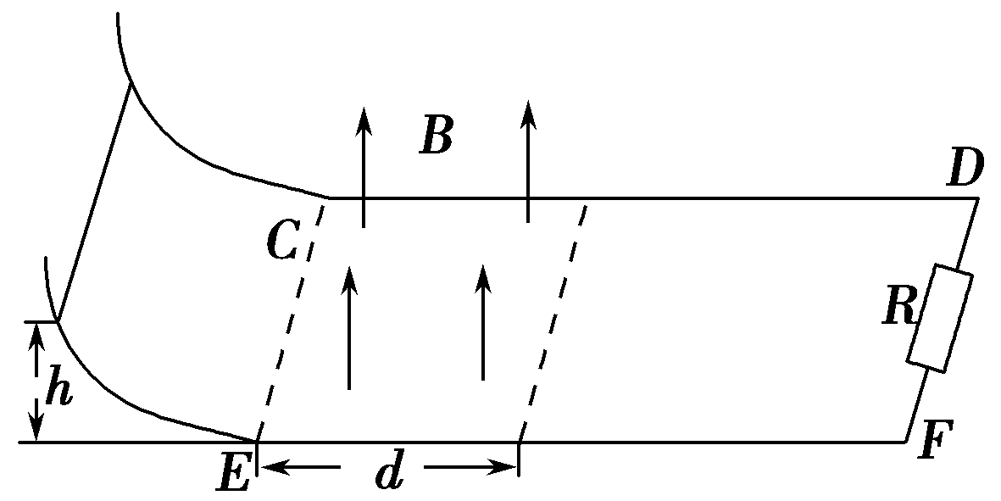
A.电阻R的最大电流为 B.流过电阻R的电荷量为
C.整个电路中产生的焦耳热为mgh D.电阻R中产生的焦耳热为mg(h－μd)
【参考答案】 D
【名师解析】 由题图可知，导体棒刚进入磁场的瞬间速度最大，产生的感应电流最大，由机械能守恒有mgh＝mv²，所以I＝＝＝，A错误；流过R的电荷量为q＝It＝＝，B错误；由能量守恒定律可知整个电路中产生的焦耳热为Q＝mgh－μmgd，C错误；由于导体棒的电阻也为R，则电阻R中产生的焦耳热为Q＝mg(h－μd)，D正确。
6.(2016·湖南雅礼中学一模)一个边长为L的正方形导线框在倾角为θ的光滑斜面上由静止开始沿斜面下滑，随后进入虚线下方垂直于斜面向上的匀强磁场中。如图15所示，斜面以及虚线下方的磁场往下方延伸到足够远。下列说法正确的是( )
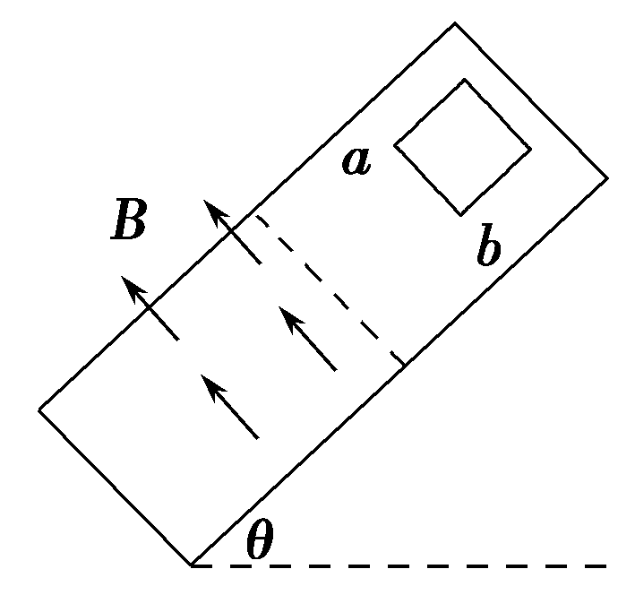
A.线框进入磁场的过程，b点的电势比a点高
B.线框进入磁场的过程一定是减速运动
C.线框中产生的焦耳热小于线框减少的机械能
D.线框从不同高度下滑时，进入磁场过程中通过线框导线横截面的电荷量相等
【参考答案】 D
【名师解析】 线框进入磁场的过程，ab边相当于电源，由右手定则知a点电势高于b点电势，选项A错误；线框进入磁场的过程中可以减速、加速或匀速，选项B错误；由能量守恒知线框中产生的焦耳热等于线框减少的机械能，选项C错误；通过导线横截面的电荷量q＝I·Δt＝·Δt＝，与下落高度无关，选项D正确。
二．计算题
1 (2018·福建省南平市适应性检测)如图所示，一对平行的粗糙金属导轨固定于同一水平面上，导轨间距L＝0.2 m，左端接有阻值R＝0.3 Ω的电阻，右侧平滑连接一对弯曲的光滑轨道.仅在水平导轨的整个区域内存在竖直向上的匀强磁场，磁感应强度大小B＝1.0 T.一根质量m＝0.2 kg、电阻r＝0.1 Ω的金属棒ab垂直放置于导轨上，在水平向右的恒力F作用下从静止开始运动，当金属棒通过位移x＝9 m时离开磁场，在离开磁场前已达到最大速度.当金属棒离开磁场时撤去外力F，接着金属棒沿弯曲轨道上升到最大高度h＝0.8 m处.已知金属棒与导轨间的动摩擦因数μ＝0.1，导轨电阻不计，棒在运动过程中始终与导轨垂直且与导轨保持良好接触，取g ＝10 m/s².求：
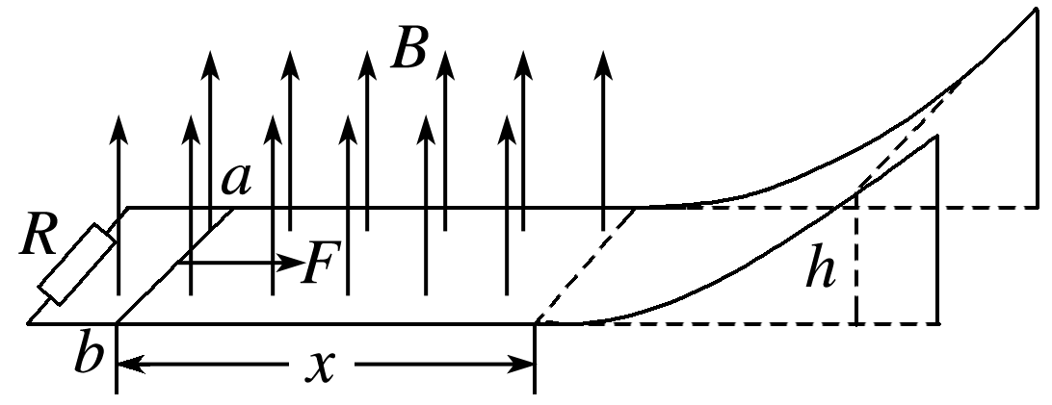
(1)金属棒运动的最大速率v；
(2)金属棒在磁场中速度为时的加速度大小；
(3)金属棒在磁场区域运动过程中，电阻R上产生的焦耳热.
【答案】 见解析
【解析】 (1)金属棒从出磁场到上升到弯曲轨道最高点，根据机械能守恒定律得：
mv²＝mgh①
由①得：v＝＝4 m/s②
(2)金属棒在磁场中做匀速运动时，设回路中的电流为I，根据平衡条件得
F＝BIL＋μmg③
I＝④
联立②③④式得F＝0.6 N⑤
金属棒速度为时，设回路中的电流为I′，根据牛顿第二定律得
F－BI′L－μmg＝ma⑥
I′＝⑦
联立②⑤⑥⑦得：a＝1 m/s²⑧
(3)设金属棒在磁场区域运动过程中，回路中产生的焦耳热为Q，根据功能关系：
Fx＝μmgx＋mv²＋Q⑨
则电阻R上的焦耳热Q_{R}＝Q⑩
联立⑤⑨⑩解得：Q_{R}＝1.5 J.
2．（13分）（2019湖北黄冈三模）如图所示，两光滑的平行金属导轨间距为L＝0.5m，与水平面成θ＝30°角。区域ABCD、CDFE内分别有宽度为d＝0.2m垂直导轨平面向上和向下的匀强磁场，磁感应强度均为B＝0.6T．细金属棒P₁、P₂质量均为m＝0.1kg，电阻均为r＝0.3Ω，用长为d的轻质绝缘细杆垂直P₁、P₂将其固定，并使P₁、P₂垂直导轨放置在导轨平面上与其接触良好，导轨电阻不计。用平行于导轨的拉力F将P₁、P₂以恒定速度v＝2m/s向上穿过两磁场区域，g取10m/s²．求：
（1）金属棒P₁在ABCD磁场中运动时，拉力F的大小；
（2）从金属棒P₁进入磁场到P₂离开磁场的过程中，拉力F的最大功率；
（3）从金属棒P₁进入磁场到P₂离开磁场的过程中，电路中产生的热量。
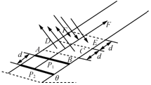
【名师解析】（1）P₁棒在磁场中运动时产生的电动势为：E＝BLv
代入数据解得：E＝0.6V
回路中的感应电流为：I＝
得：I＝1A
由平衡条件得：F₁＝2mgsinθ+BIL
得：F₁＝1.3N
（2）当P₁、P₂两棒均在磁场中运动时，拉力F的功率最大，拉力为：
F₂＝2mgsinθ+4BIL
得：F₂＝2.2N
拉力F的最大功率为：P＝F₂v
解得：P＝4.4W。
（3）由焦耳定律得电路中产生的热量为：
Q＝I²（2r）+（2I）²（2r）
解得：Q＝0.36J。
答：（1）金属棒P₁在ABCD磁场中运动时，拉力F的大小是1.3N；
（2）从金属棒P₁进入磁场到P₂离开磁场的过程中，拉力F的最大功率是4.4W；
（3）从金属棒P₁进入磁场到P₂离开磁场的过程中，电路中产生的热量是0.36J。
3．（18）（2019江西南昌三模）如图所示，质量为2m的半圆弧形绝缘凹槽放置在光滑的水平面上，凹槽部分放有cd和cf两个光滑圆形导轨，c与e端由导线连接，一质量为m的导体棒自ce端的正上方h处平行ce端进入凹槽，整个装置处于范围足够大的竖直方向的匀强磁场中，导体棒在槽内运动过程中与导轨接触良好。已知磁场的磁感应强度B，导轨的间距与导体棒的长度均为L，导轨的半径r，导体棒的电阻R，其余电阻均不计，重力加速度g，不计空气阻力。
（1）求导体棒刚进入凹槽时速度和所受安培力的大小；
（2）求导体棒从开始下落到最终静止的过程中克服安培力做的功；
（3）若导体棒从开始下落到第一次通过导轨最低点的过程中产生的热量为Q，求导体棒第一次通过最低点时回路中的电功率。
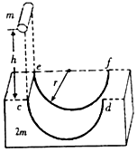
【命题意图】本题以导体棒沿半圆弧形绝缘凹槽运动切割磁感线为情景，考查法拉第电磁感应定律、闭合电路欧姆定律、安培力、能量守恒定律、电功率及其相关知识点。
【解题思路】（1）根据机械能守恒定律，可得：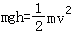
解得导体棒刚进入凹槽时的速度大小为：，
感应电动势大小为E＝BLv⊥＝0，感应电流大小为：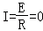，
导体棒刚进入凹槽时所受的安培力大小为：F＝BIL＝0；
（2）导体棒在凹槽导轨上运动过程中发生电磁感应现象，产生感应电流，最终整个系统处于静止，圆柱体停在凹槽最低点，
根据能量守恒定律可知，整个过程中克服安培力做功等于系统产生的热量为：W＝Q＝mg（h+r）；
（3）设导体棒第一次通过最低点时速度大小为v₁，凹槽速度大小为v₂，导体棒在凹槽内运动时系统在水平方向动量守恒，故有：mv₁＝2m•v₂，
由能量守恒可得：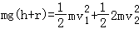，
导体棒第一次通过最低点时感应电动势为：E＝BL（v₁+v₂）
回路电功率为：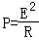
联立解得：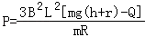；
答：（1）求导体棒刚进入凹槽时的速度大小为，安培力大小为0；
（2）求导体棒从开始下落到最终静止的过程中系统产生的热量为mg（h+r）；
（3）导体棒第一次通过最低点时回路中的电功率为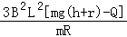；
4. 如图甲所示为手机无线充电工作原理的示意图，由送电线圈和受电线圈组成.已知受电线圈的匝数为n＝50匝，电阻r＝1.0 Ω，在它的c、d两端接一阻值R＝9.0 Ω的电阻.设在受电线圈内存在与线圈平面垂直的磁场，其磁通量随时间按图乙所示的规律变化，可在受电线圈中产生电动势最大值为20 V的正弦交流电，设磁场竖直向上.求：
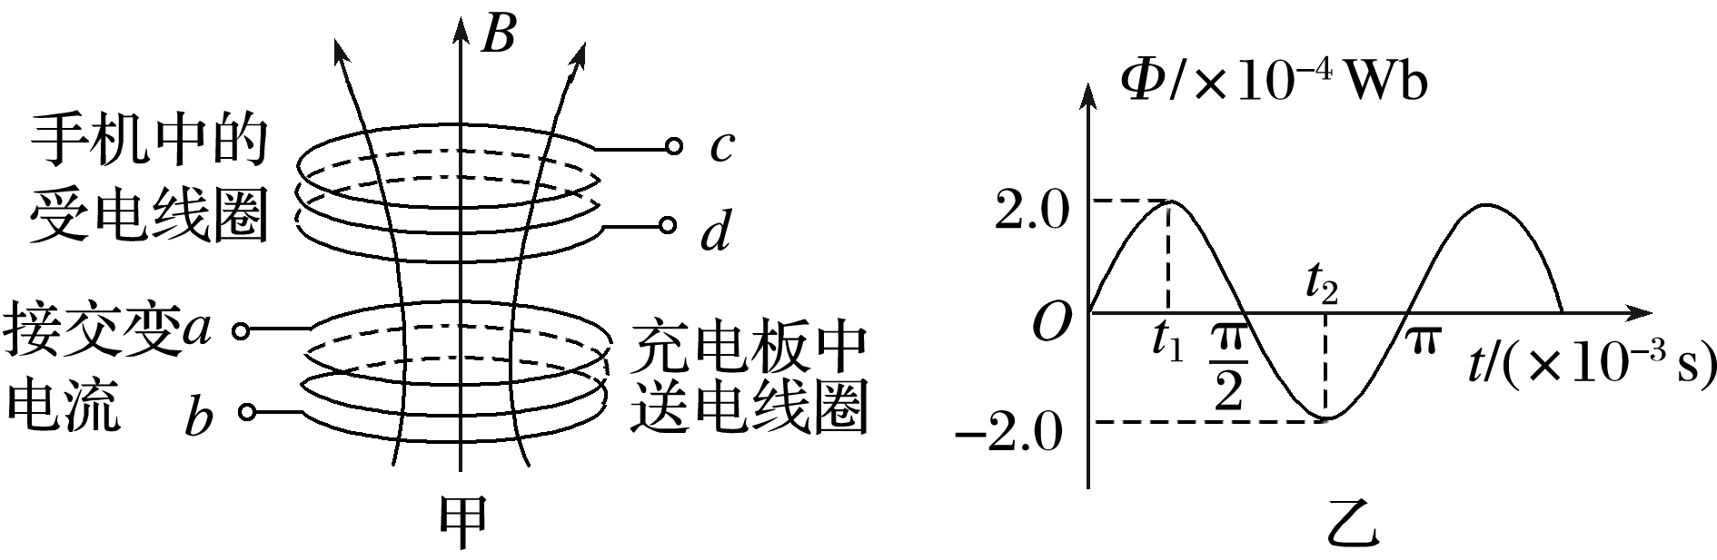
(1)在t＝π×10^{－3} s时，受电线圈中产生电流的大小，c、d两端哪端电势高？
(2)在一个周期内，电阻R上产生的热量；
(3)从t₁到t₂时间内，通过电阻R的电荷量.
【参考答案】 (1)2.0 A c端电势高 (2)5.7×10^{－2} J
(3)2×10^{－3} C
【名师解析】 (1)由题图乙知t＝π×10^{－3} s时受电线圈中产生的电动势最大，为E_{m}＝20 V
线圈中产生感应电流的大小为I₁＝I_{m}＝＝2.0 A
由楞次定律可以得到此时c端电势高
(2)通过电阻的电流的有效值为I＝＝ A
电阻在一个周期内产生的热量Q＝I²RT≈5.7×10^{－2} J
(3)线圈中感应电动势的平均值＝n
通过电阻R的电流的平均值为＝，通过电阻R的电荷量q＝·Δt
由题图乙知，在～的时间内，ΔΦ＝4×10^{－4} Wb
解得q＝n＝2×10^{－3} C
5．如图所示，将质量m₁＝0．1 kg、电阻R₁＝0．3 Ω、长度l＝0．4 m的导体棒ab横放在U形金属框架上，框架质量m₂＝0．2 kg，放在绝缘水平面上，与水平面间的动摩擦因数μ＝0．2，相距0．4 m的MM′、NN′相互平行，电阻不计且足够长．电阻R₂＝0．1 Ω的MN垂直于MM′．整个装置处于竖直向上的匀强磁场中，磁感应强度B＝0．5 T．垂直于ab施加F＝2 N的水平恒力，使ab从静止开始无摩擦地运动，且始终与MM′、NN′保持良好接触，当ab运动到某处时，框架开始运动．设框架与水平面间的最大静摩擦力等于滑动摩擦力，g取10 m/s²．
(1)求框架开始运动时ab速度v的大小；
(2)从ab开始运动到框架开始运动的过程中，MN上产生的热量Q＝0．1 J，求该过程中ab位移x的大小．
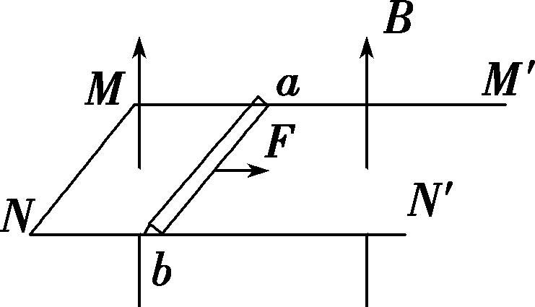
【参考答案】 (1)6 m/s (2)1．1 m
【名师解析】(1)ab对框架的压力F₁＝m₁g
框架受水平面的支持力F_{N}＝m₂g＋F₁
依题意，最大静摩擦力等于滑动摩擦力，则框架受到的最大静摩擦力F₂＝μF_{N}
ab中的感应电动势E＝Blv
MN中的电流I＝
MN受到的安培力F_{安}＝IlB
框架开始运动时F_{安}＝F₂
由上述各式代入数据解得v＝6 m/s．
(2)闭合回路中产生的总热量
Q_{总}＝Q
由能量守恒定律，得
Fx＝m₁v²＋Q_{总}
代入数据解得x＝1．1 m．
6.如图4(a)所示，斜面倾角为37°，一宽为d＝0.43 m的有界匀强磁场垂直于斜面向上，磁场边界与斜面底边平行。在斜面上由静止释放一长方形金属线框，线框沿斜面下滑，下边与磁场边界保持平行。取斜面底部为零势能面，从线框开始运动到恰好完全进入磁场的过程中，线框的机械能E和位移x之间的关系如图(b)所示，图中①、②均为直线段。已知线框的质量为m＝0.1 kg，电阻为R＝0.06 Ω，重力加速度取g＝10 m/s²，sin 37°＝0.6，cos 37°＝0.8。
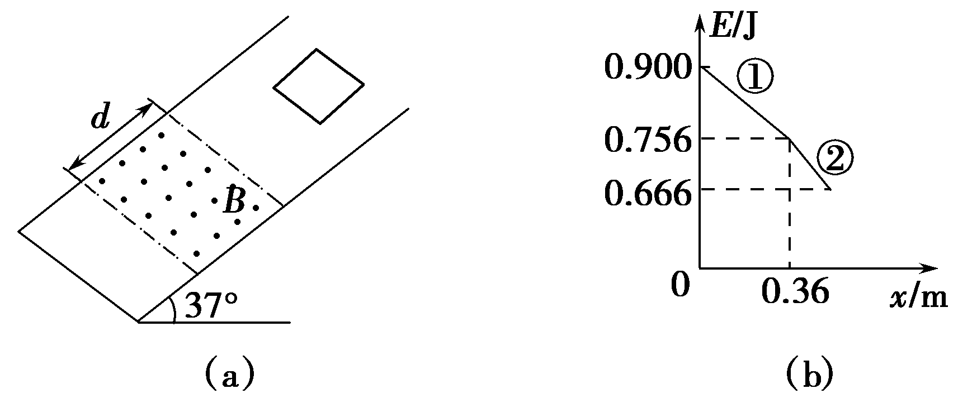
(1)求金属线框与斜面间的动摩擦因数μ；
(2)求金属线框刚进入磁场到恰好完全进入磁场所用的时间t；
(3)求金属线框穿越磁场的过程中，线框中产生焦耳热的最大功率P_{m}。
【名师解析】 (1)由能量守恒定律可知，线框减少的机械能等于克服摩擦力所做的功，则
ΔE₁＝W_{f1}＝μmgcos 37°x₁
其中x₁＝0.36 m，ΔE₁＝(0.900－0.756) J＝0.144 J
可解得μ＝0.5
(2)金属线框进入磁场的过程中，减少的机械能等于克服摩擦力和安培力所做的功，机械能仍均匀减少，因此安培力也为恒力，线框做匀速运动
v＝2ax₁，其中a＝gsin 37°－μgcos 37°＝2 m/s²
可解得线框刚进磁场时的速度大小为v₁＝1.2 m/s
ΔE₂＝W_{f2}＋W_{A}＝(F_{f}＋F_{A})x₂
其中ΔE₂＝(0.756－0.666) J＝0.09 J，F_{f}＋F_{A}＝mgsin 37°＝0.6 N，x₂为线框的侧边长，即线框进入磁场过程运动的距离，可求出x₂＝0.15 m
t＝＝ s＝0.125 s
(3)线框刚出磁场时速度最大，线框内的焦耳热功率最大P_{m}＝
由v＝v＋2a(d－x₂)可求得v₂＝1.6 m/s
根据线框匀速进入磁场时，F_{A}＋μmgcos 37°＝mgsin 37°，可求出F_{A}＝0.2 N，又因为F_{A}＝，可求出B²L²＝0.01 T²·m²
将v₂、B²L²的值代入，可求出P_{m}＝＝0.43 W。
答案 (1)0.5 (2)0.125 s (3)0.43 W

